В рамках проведения Всероссийского урока безопасности жизнедеятельности в нашем детском саду были проведены тематические мероприятия.
Занятие во второй младшей группе № 1 на тему "Безопасность в природе". Дети познакомились с правилами поведения в природе, с опасными явлениями.

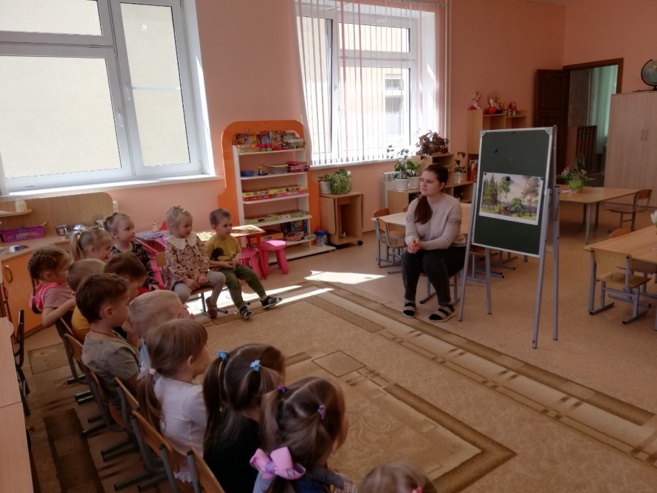

Тема «Мы пожарные».
Была проведена беседа с детьми о профессии пожарного, какими качествами должны обладать пожарные. Вспомнили пословицы и поговорки, в которых говорится о пожарной безопасности. Поиграли в игры «Выбери то, что нужно пожарному», «Отгадай слово», «Дополни словечко». Дети были очень заинтересованы, отвечали на вопросы о пожарных с большим интересом. Некоторые ребята в будущем выберут профессию Пожарного.

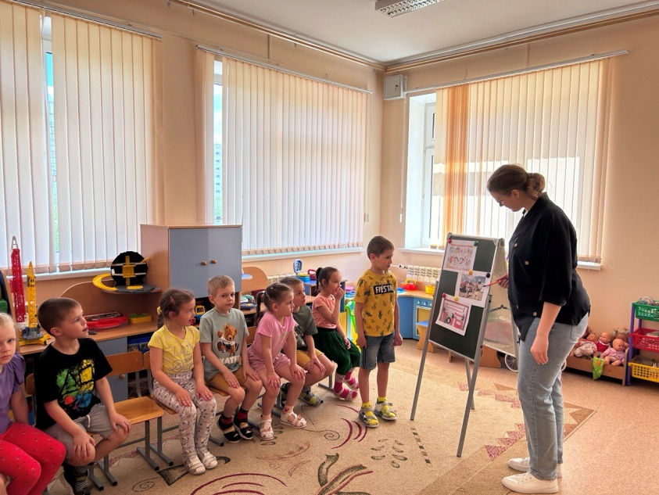

2 младшая группа №2: игра: "Что нужно для тушения пожара", беседа «Правила поведения в лесу».
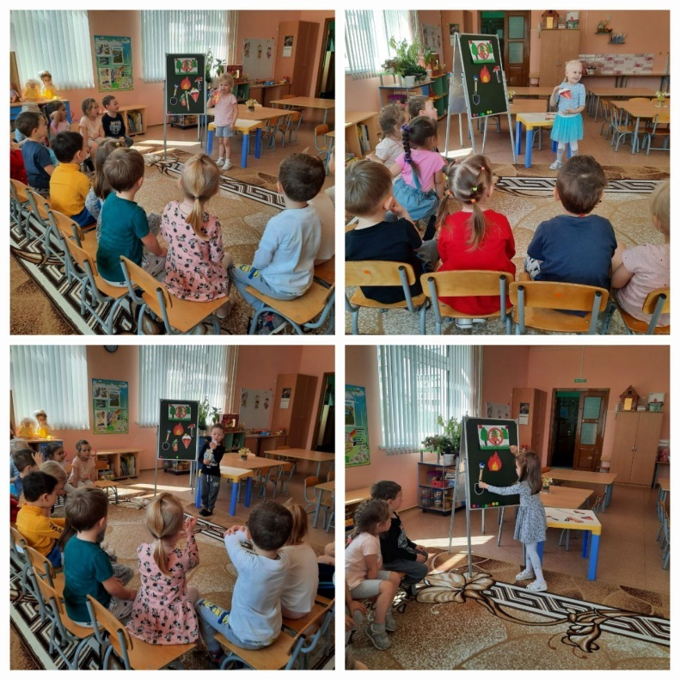

В старшей группе №2 прошла беседа, в ходе которой дети повторили правила безопасного поведения в природе в летний период. Узнали о ядовитых растениях, грибах и опасных насекомых, которые могут встретиться в природе. А также вспомнили правила поведения в лесу.
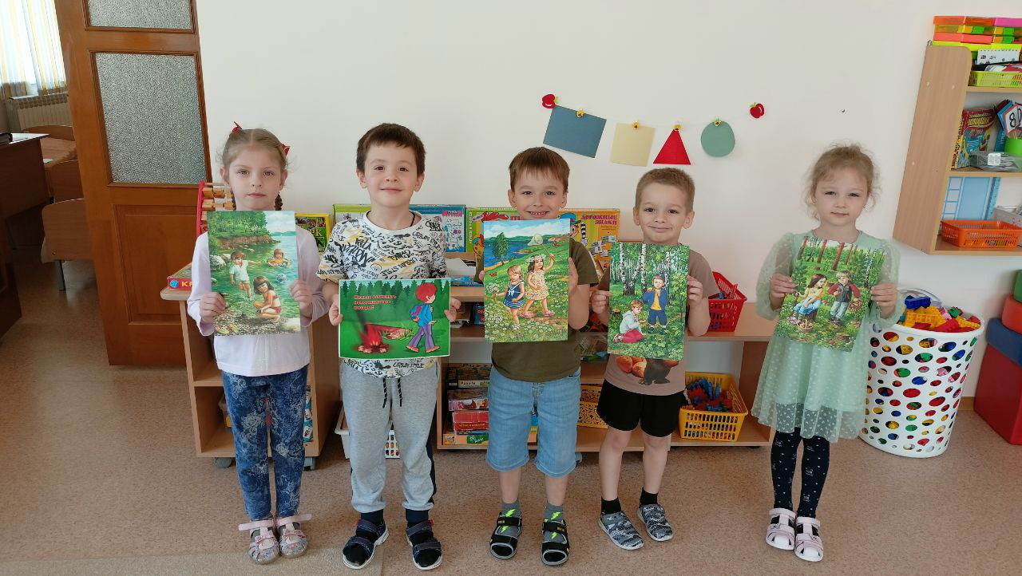

В средней группе №2 была проведена беседа, посвящённая правилам дорожного движения. Ребята вспомнили правила безопасного перехода через дорогу, сигналы светофора, узнали о ситуациях, в которые могут попасть ребята, если не будут соблюдать пдд. В процессе игры дошкольники с удовольствием закрепили свои знания.
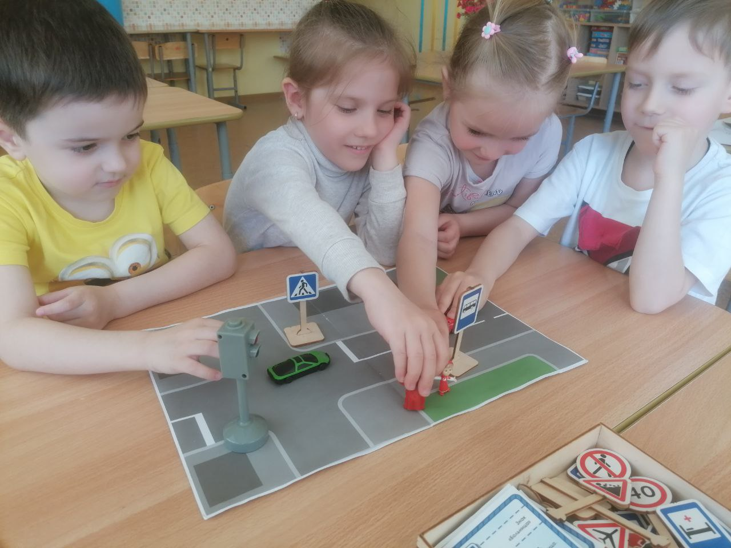

Обыгрывание проблемной ситуации « Пожар во дворе» в средней группе №1. Цель занятия: создание условий для формирования знаний детей о правилах пожарной безопасности.
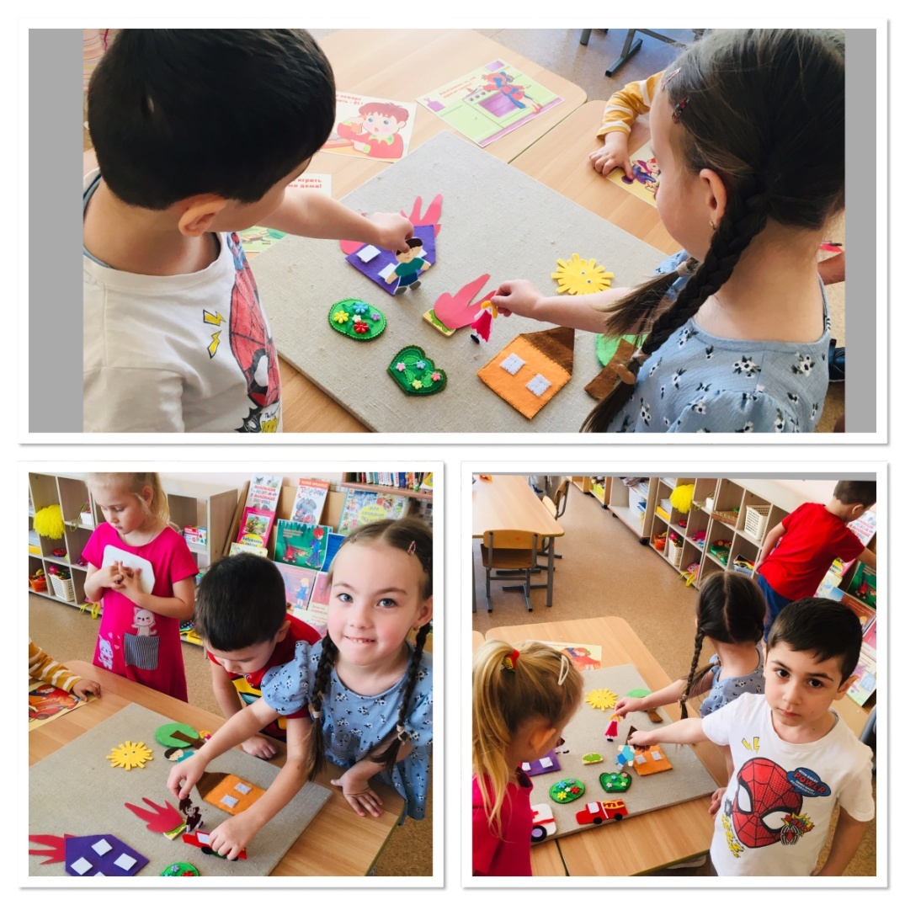

В средней группе №3 дети совместно с воспитателем создали макет «Берегите лес от пожара».
